

DISTRITO ESPECIAL
DE CIENCIA, TECNOLOGIA E INNOVACIÓN JUNTA ADMINISTRADORA LOCAL COMUNA 12 – LA AMÉRICA
“La América PosicionanDOCE hacia el Futuro”

Medellín, {fecha}

La Junta Administradora Local de la Comuna 12 La América

CERTIFICA QUE

{nombre} identificada(o) con {tipodocumento} {numerodocumento} y residente en la : {direccion}, de la Comuna 12 La América, ha desarrollado actividades como líder comunitaria desde hace {tiempo}, aportando desde su experiencia de liderazgo juvenil en la comuna .

Cualquier información adicional gustosamente la atenderemos en los teléfonos 6044346515 y celular 3001415288.

{firma_img}
{nombre_encargado}
{cargo}


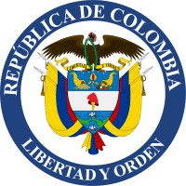
Junta Administradora Local – Comuna 12 La América Dirección: Carrera 94 N° 47B – 30 Teléfono: 6044346515 Correo Electrónico: medellinjalc12@gmail.com
https://comunadocemedellin.wixsite.com/comunadocemedellin

